Plan de Pruebas Data QA

# Introducción:

Este documento tiene como objetivo planear, analizar, diseñar, preparar, ejecutar, evaluar y realizar informe de pruebas a la información suministrada por el equipo de DataKnow.

**Descripción del Conjunto de Datos (ventas.csv):**

El archivo ventas.csv contiene las siguientes columnas:

### Tipado de las Columnas:

* fecha_venta (**Fecha**): Fecha en que se realizó la venta(YYYY-MM-DD)
* id_producto (**Entero**): Identificador único del producto.
* nombre_producto (**String**): Nombre del producto.
* categoria (**String**): Categoría a la que pertenece el producto.
* precio (**Flotante**): Precio unitario del producto.
* cantidad_vendida (**Entero**): Cantidad de unidades vendidas.
* total_venta (**Flotante**): Importe total de la venta.
* nombre_cliente (**String**): Nombre del cliente.
* region (**String**): Región geográfica de la venta.
* metodo_pago (**String**): Método de pago utilizado.

### Objetivos de las Pruebas:

Garantizar que los datos de ventas.csv cumple con los estándares de calidad que se necesitan para el análisis confiable y una buena decisión de toma de decisiones, con esas pruebas se espera:

* Validar la precisión de los datos
* Validar que cada tipo de columna sea correcta
* Validar que no exista valores inválidos, vacíos o duplicados
* Validar que coherentemente la lógica de cada uno de los campos
* Detectar problemas de calidad en información crucial para el análisis y decisiones comerciales
* Validar que cada campo tiene el formato esperado

### Alcance de las pruebas:

Se van a ejecutar pruebas para validar cada columna del archivo ventas.csv con el fin de buscar problemas de calidad. En cada columna, vamos a identificar problemas explícitos, por ejemplo, valores fuera del rango, formato de datos incorrecto, caracteres especiales, datos nulos o duplicados, entre otros.

# Metodología utilizada

Para llevar a cabo las pruebas se utilizó la metodología ágil scrum, ejecutando los principios de trabajo como historias de usuario, iteraciones cortas y entrega continua de resultados.

Entre las herramientas usadas están Python, Pandas, Excel, Csv.

# Historias de usuario

|  |  |
| --- | --- |
| Id HU | Descripción HU |
| 1 | Como usuario, quiero que el campo 'fecha_venta' esté en el formato YYYY-MM-DD para garantizar la coherencia en el registro de fechas. |
| 2 | Como usuario, quiero asegurarme de que los campos 'id_producto', 'precio', 'cantidad_vendida', y 'total_venta' contengan únicamente valores numéricos positivos para evitar registros incorrectos y garantizar datos precisos. |
| 3 | Como usuario, quiero asegurarme de que los campos 'nombre_cliente', 'nombre_producto', 'categoria', 'region' y 'metodo_pago' no contengan números para preservar la integridad de los datos. |
| 4 | Como usuario, quiero verificar que los campos 'fecha_venta', 'nombre_producto', 'categoria', 'precio', 'cantidad_vendida', 'total_venta', 'nombre_cliente', 'region' y 'metodo_pago' no tengan datos vacíos o nulos para asegurar la completitud de la información. |
| 5 | Como usuario, quiero asegurarme de que en los campos de tipo de dato string no haya caracteres especiales para mantener la coherencia y prevenir errores de formato. |
| 6 | Como usuario, quiero que en el campo 'region' solo existan las opciones Norte, Sur, Este, Oeste y Centro para asegurar la precisión en la ubicación de las ventas |
| 7 | Como usuario, quiero que el campo 'metodo_pago' contenga únicamente las opciones Efectivo y Transferencia Bancaria para garantizar la claridad en los métodos de pago aceptados. |
| 8 | Como usuario, quiero asegurarme de que en el campo 'metodo_pago' exista una opción con acentuación ortográfica para cumplir con las normas gramaticales. |
| 9 | Como usuario, quiero asegurarme de que el campo 'nombre_cliente' no contenga números o caracteres especiales para mantener la integridad y consistencia de los datos. |
| 10 | Como usuario, quiero asegurarme de que el campo 'nombre_producto' no contenga números o caracteres especiales para preservar la coherencia en el nombre de los productos. |
| 11 | Como usuario, quiero asegurarme de que el campo 'categoria' no contenga números o caracteres especiales para mantener la claridad y precisión de las categorías de productos. |
| 12 | Como usuario, quiero asegurarme de que el campo 'categoria' no contenga números o caracteres especiales para mantener la claridad y precisión de las categorías de productos. |

# Casos de Prueba y Criterios de Aceptación:

Lista de casos de prueba basados en metodología ágil scrum.

|  |  |  |  |
| --- | --- | --- | --- |
| ID Caso | Descripción caso | Criterio de aceptación | Resultado esperado |
| 1 | Verificar formato de fecha (YYYY-MM-DD) | 1. La fecha debe estar en formato YYYY-MM-DD 2. No se debe permitir fechas en formato DD-MM-YYYY MM-DD-YYY u otro formato 3. Las fechas deben ser válidas | 1. Las fechas que tengan el formato YYYY-MM-DD y sean válidas pueden pasar la verificación 2. Las fechas en otros formatos, inválidas o el campo vacío debe ser identificado como error |
| 2 | Verificar valores numéricos positivos | 1. Los valores en los campos de número deben ser positivos 2. No se permiten números negativos en campos como ‘precio’, ‘cantidad_vendida_’ o ‘total venta’ | 1. Los valores que sean positivos deben pasar la verificación 2. Los valores negativos, o vacíos debe ser identificados como errores |
| 3 | Verificar campos no numéricos en ciertos campos | 1. Los campos string como ‘nombre_cliente’, ‘nombre_producto’, ‘categoria’ y ‘metodo_pago’, no deben tener números o caracteres especiales | 1. Los campos que únicamente tengan letras deben pasar la verificación 2. Los campos que en donde se encuentre números o caracteres especiales se deben reportar como errores |
| 4 | Verificar que no haya datos vacíos o nulos | 1. Ningún campo debe estar vacío o tener valores nulos 2. Los campos deben tener datos válidos, completos y de acuerdo a su campo | 1. Los campos sin valores vacíos o nulos deben pasar la prueba 2. Los campos con campos vacíos o nulos deben ser reportados como errores |
| 5 | Verificar caracteres especiales en campos string | 1. Los campos de string ‘nombre_cliente’, ‘nombre_producto’, ‘categoria’, y ‘metodo_pago’ no deben contener caracteres especiales | 1. Los campos de texto sin caracteres especiales deben pasar la prueba 2. Los campos que tengan caracteres especiales deben ser reportados como errores |
| 6 | Verificar regiones válidas | 1. Los valores en el campo ‘region’ debe pertenecer a una lista de datos predefinida y válidas, ejemplo: “Norte”, “Sur”, “Este”, “Oeste”, “Centro” | 1. Los registros con valores de ‘region’ que pertenecen a la lista de regiones validas deben pasar la prueba |
| 7 | Verificar opciones de método de pago válidas | 1. El campo ‘metodo_pago’ únicamente debe tener opciones válidas como: “Efectivo”, “Transferencia” | 1. Los registros con opciones de ‘metodo_pago’ validas y que existan en la lista predefinida deben pasar la prueba 2. Los registros que tengan valores distintos a los de la lista deben ser reportados como errores |
| 8 | Verificar opciones acentuadas en metodo_pago | 1. El campo ‘metodo_pago’ debe aceptar opciones con acentos corectos | 1. Los registros del campo ‘metodo_pago’ que tengan acentos válidos deben pasar la prueba 2. Los registros con errores de acentuación debe ser reportados como errores |
| 9 | Verificar que 'nombre_cliente' no contenga números o caracteres especiales | 1. El campo ‘nombre_cliente’ debe estar libre de números y caracteres especiales, únicamente debe contener letras y espacios | 1. Los nombres de los clientes que solo tengan espacios y letras debe pasar la prueba 2. Los nombres de clientes que tengan números o caracteres especiales se deben reportar como errores |
| 10 | Verificar que 'nombre_producto' no contenga números o caracteres especiales | 1. El campo ‘nombre_producto’ debe estar libre de números y caracteres especiales | 1. Los nombres de los productos que solo tengan espacios y letras debe pasar la prueba 2. Los nombres de productos que tengan números o caracteres especiales se deben reportar como errores |
| 11 | Verificar que 'categoria' no contenga números o caracteres especiales | 1. El campo ‘categoria’ no debe tener números ni caracteres especiales, únicamente letras | 1. Las categorías que únicamente tengan letras deben pasar la prueba 2. Las categorías con números o caracteres especiales deben ser reportados como errores |
| 12 | Verificar que 'metodo_pago' no contenga números o caracteres especiales | 1. El campo ‘metodo_pago’ no debe contener números ni caracteres especiales, únicamente letras | 1. Los métodos de pago que no tengan números ni caracteres especiales deben pasar la prueba 2. Los métodos de pago que tengan números o caracteres especiales debe ser reportados como errores |

# Evidencias de los casos de prueba

## Caso 1

|  |  |
| --- | --- |
| ID Caso | 1 |
| Caso de prueba | Verificar formato de fecha (YYYY-MM-DD) |
| Precondiciones | 1. Acceso a datos del sistema |
| Criterios de aceptación | 1. La fecha debe estar en formato YYYY-MM-DD 2. No se debe permitir fechas en formato DD-MM-YYYY MM-DD-YYY u otro formato 3. Las fechas deben ser válidas |
| Resultado esperado | 1. Las fechas que tengan el formato YYYY-MM-DD y sean válidas pueden pasar la verificación 2. Las fechas en otros formatos, inválidas o el campo vacío debe ser identificado como error |
| Resultado obtenido | Fechas no validas: 285 |
| Estado de la prueba | Fallido |
| Bug (en caso de que sea fallido) | Cuando:  Hallazgo:  Se espera: |
| Evidencia |  |

## Caso 2

|  |  |
| --- | --- |
| ID Caso | 2 |
| Caso de prueba | Verificar valores numéricos positivos |
| Precondiciones | Acceso a datos del sistema |
| Criterios de aceptación | 1. Los valores en los campos de número deben ser positivos 2. No se permiten números negativos en campos como ‘precio’, ‘cantidad_vendida_’ o ‘total venta’ |
| Resultado esperado | 1. Los valores que sean positivos deben pa-sar la veri-ficación  2. Los valores negativos, o vacíos debe ser identifica-dos como errores |
| Resultado obtenido | Valores negativos o cero: 507 |
| Estado de la prueba | Fallido |
| Bug (en caso de que sea fallido) | Cuando:  Hallazgo:  Se espera: |
| Evidencia |  |

## Caso 3

|  |  |
| --- | --- |
| ID Caso | 3 |
| Caso de prueba | Verificar campos no numéricos en ciertos campos |
| Precondiciones | Acceso a datos del sistema |
| Criterios de aceptación | 1. Los campos string como ‘nombre_cliente’, ‘nombre_producto’, ‘categoria’ y ‘metodo_pago’, no deben tener números o caracteres especiales |
| Resultado esperado | 1. Los campos que únicamente tengan letras deben pasar la verificación 2. Los campos que en donde se encuentre números o caracteres especiales se deben reportar como errores |
| Resultado obtenido | Campos que contienen números: 0 |
| Estado de la prueba | Aprobado |
| Bug (en caso de que sea fallido) | Cuando:  Hallazgo:  Se espera: |
| Evidencia |  |

## Caso 4

|  |  |
| --- | --- |
| ID Caso | 4 |
| Caso de prueba | Verificar que no haya datos vacíos o nulos |
| Precondiciones | Acceso a datos del sistema |
| Criterios de aceptación | 1. Ningún campo debe estar vacío o tener valores nulos 2. Los campos deben tener datos válidos, completos y de acuerdo a su campo |
| Resultado esperado | 1. Los campos sin valores vacíos o nulos deben pasar la prueba 2. Los campos con campos vacíos o nulos deben ser reportados como errores |
| Resultado obtenido | Campos nulos/vacíos: 483 |
| Estado de la prueba | Fallido |
| Bug (en caso de que sea fallido) | Cuando:  Hallazgo:  Se espera: |
| Evidencia |  |

## Caso 5

|  |  |
| --- | --- |
| ID Caso | 5 |
| Caso de prueba | Verificar caracteres especiales en campos string |
| Precondiciones | Acceso a datos del sistema |
| Criterios de aceptación | 1. Los campos de string ‘nombre_cliente’, ‘nombre_producto’, ‘categoria’, y ‘metodo_pago’ no deben contener caracteres especiales |
| Resultado esperado | 1. Los campos de texto sin caracteres especiales deben pasar la prueba 2. Los campos que tengan caracteres especiales deben ser reportados como errores |
| Resultado obtenido | Caracteres especiales encontrados: 5849 |
| Estado de la prueba | Fallido |
| Bug (en caso de que sea fallido) | Cuando:  Hallazgo:  Se espera: |
| Evidencia |  |

## Caso 6

|  |  |
| --- | --- |
| ID Caso | 6 |
| Caso de prueba | Verificar regiones válidas |
| Precondiciones | Acceso a datos del sistema |
| Criterios de aceptación | 1. Los valores en el campo ‘region’ debe pertenecer a una lista de datos predefinida y válidas, ejemplo: “Norte”, “Sur”, “Este”, “Oeste”, “Centro” |
| Resultado esperado | 1. Los registros con valores de ‘region’ que pertenecen a la lista de regiones validas deben pasar la prueba |
| Resultado obtenido | Regiones no válidas: 41 |
| Estado de la prueba | Fallido |
| Bug (en caso de que sea fallido) | Cuando:  Hallazgo:  Se espera: |
| Evidencia |  |

## Caso 7

|  |  |
| --- | --- |
| ID Caso | 7 |
| Caso de prueba | Verificar opciones de método de pago válidas |
| Precondiciones | Acceso a datos del sistema |
| Criterios de aceptación | 1. El campo ‘meto-do_pago’ únicamente debe tener opciones válidas como: “Efectivo”, “Transfe-rencia” |
| Resultado esperado | 1. Los registros con opciones de ‘metodo_pago’ validas y que existan en la lista predefinida deben pasar la prueba 2. Los registros que tengan valores distintos a los de la lista deben ser reportados como errores |
| Resultado obtenido | Métodos de pago no válidos: 3138 |
| Estado de la prueba | Fallido |
| Bug (en caso de que sea fallido) | Cuando:  Hallazgo:  Se espera: |
| Evidencia |  |

## Caso 8

|  |  |
| --- | --- |
| ID Caso | 8 |
| Caso de prueba | Verificar opciones acentuadas en metodo_pago |
| Precondiciones | Acceso a datos del sistema |
| Criterios de aceptación | 1. El campo ‘metodo_pago’ debe aceptar opciones con acentos corectos |
| Resultado esperado | 1. Los regis-tros del campo ‘meto-do_pago’ que tengan acentos vá-lidos deben pasar la prueba 2. Los regis-tros con errores de acentua-ción deben ser repor-tados co-mo errores |
| Resultado obtenido | Problemas de acentos: 0 |
| Estado de la prueba | Aprobado |
| Bug (en caso de que sea fallido) | Cuando:  Hallazgo:  Se espera: |
| Evidencia |  |

## Caso 9

|  |  |
| --- | --- |
| ID Caso | 9 |
| Caso de prueba | Verificar que 'nombre_cliente' no contenga números o caracteres especiales |
| Precondiciones | Acceso a datos del sistema |
| Criterios de aceptación | 1. El campo ‘nombre_cliente’ debe estar libre de números y caracteres especiales, únicamente debe contener letras y espacios |
| Resultado esperado | 1. Los nombres de los clientes que solo tengan espacios y letras deben pasar la prueba 2. Los nombres de clientes que tengan números o caracteres especiales se deben reportar como errores |
| Resultado obtenido | Los 'nombre_cliente' no válidos: 4569 |
| Estado de la prueba | Fallido |
| Bug (en caso de que sea fallido) | Cuando:  Hallazgo:  Se espera: |
| Evidencia |  |

## Caso 10

|  |  |
| --- | --- |
| ID Caso | 10 |
| Caso de prueba | Verificar que 'nombre_producto' no contenga números o caracteres especiales |
| Precondiciones | Acceso a datos del sistema |
| Criterios de aceptación | 1. El campo ‘nombre_producto’ debe estar libre de números y caracteres especiales |
| Resultado esperado | 1. Los nombres de los productos que solo tengan espacios y letras debe pasar la prueba 2. Los nombres de productos que tengan números o caracteres especiales se deben reportar como errores |
| Resultado obtenido | El 'nombre_producto' no válidos: 1341 |
| Estado de la prueba | Fallido |
| Bug (en caso de que sea fallido) | Cuando:  Hallazgo:  Se espera: |
| Evidencia |  |

## Caso 11

|  |  |
| --- | --- |
| ID Caso | 11 |
| Caso de prueba | Verificar que 'categoria' no contenga números o caracteres especiales |
| Precondiciones | Acceso a datos del sistema |
| Criterios de aceptación | 1. El campo ‘categoria’ no debe tener números ni caracteres especiales, únicamente letras |
| Resultado esperado | 1. Las categorías que únicamente tengan letras deben pasar la prueba 2. Las categorías con números o caracteres especiales deben ser reportados como errores |
| Resultado obtenido | Las 'categoria' no válidas: 670 |
| Estado de la prueba | Fallido |
| Bug (en caso de que sea fallido) | Cuando:  Hallazgo:  Se espera: |
| Evidencia |  |

## Caso 12

|  |  |
| --- | --- |
| ID Caso | 12 |
| Caso de prueba | Verificar que 'metodo_pago' no contenga números o caracteres especiales |
| Precondiciones | Acceso a datos del sistema |
| Criterios de aceptación | 1. El campo ‘metodo_pago’ no debe contener números ni caracteres especiales, únicamente letras |
| Resultado esperado | 1. Los méto-dos de pa-go que no tengan números ni caracteres especiales deben pa-sar la prueba 2. Los métodos de pago que tengan números o caracteres especiales deben ser reportados como errores |
| Resultado obtenido | Los 'metodo_pago' inválidos: 1577 |
| Estado de la prueba | Fallido |
| Bug (en caso de que sea fallido) | Cuando:  Hallazgo:  Se espera: |
| Evidencia |  |

# Carga del archivo

Se carga el archivo ventas.csv suministrado para la prueba

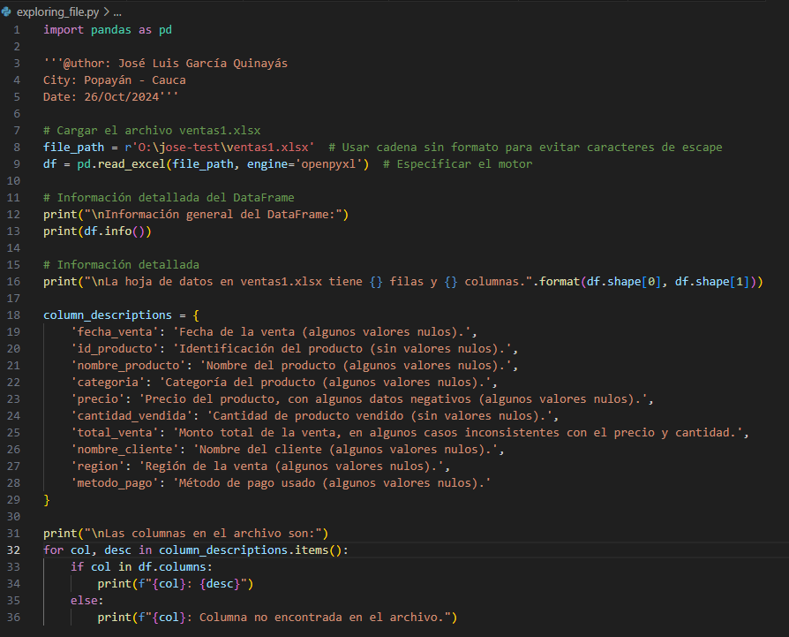

# Scripts de las Funciones:

Los caos de prueba y funciones que se presentarán a continuación están orientados a validar la integridad, calidad y consistencia de los datos de un archivo de ventas. La verificación incluye formatos explícitos, garantizar valores correctos tanto en datos numéricos con string y también verificando datos nulos, errores de formato, o caracteres especiales.

Se adjuntan las funciones para cada uno de los casos de pruebas descritos anteriormente, de igual manera, el código de estas funciones se las puede consultar en la carpeta de archivos en el tests_cases.py

## Caso 1

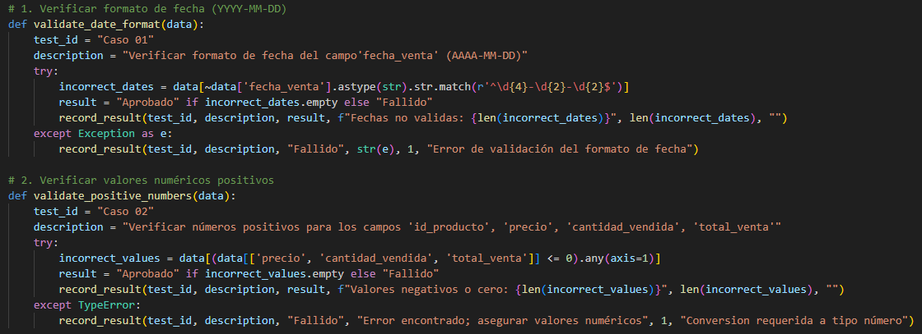

## Caso 2

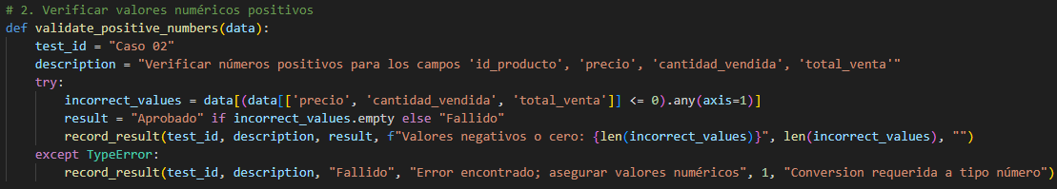

## Caso 3

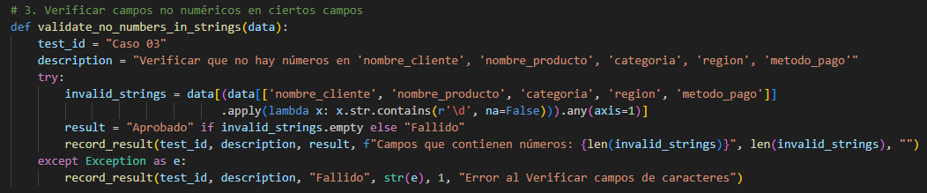

## Caso 4

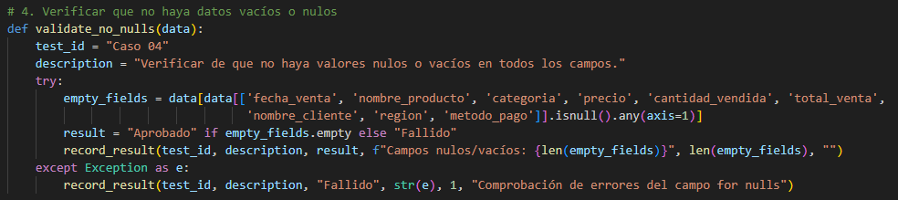

## Caso 5

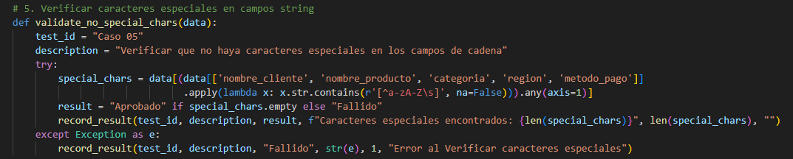

## Caso 6

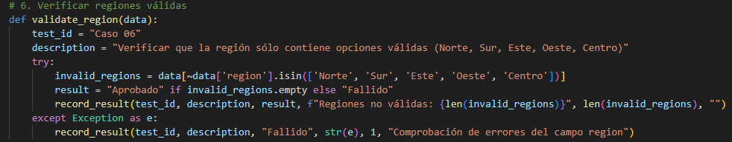

## Caso 7

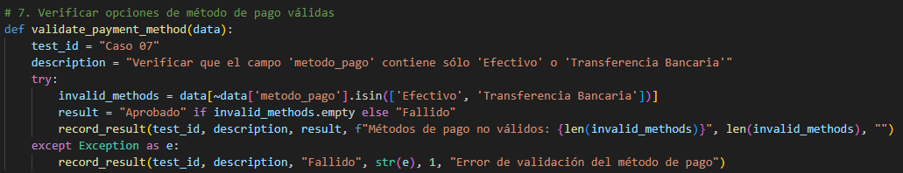

## Caso 8

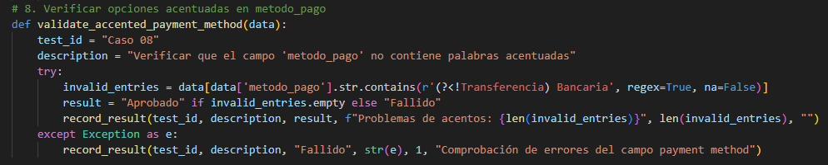

## Caso 9

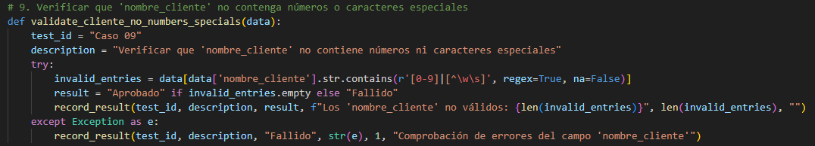

## Caso 10

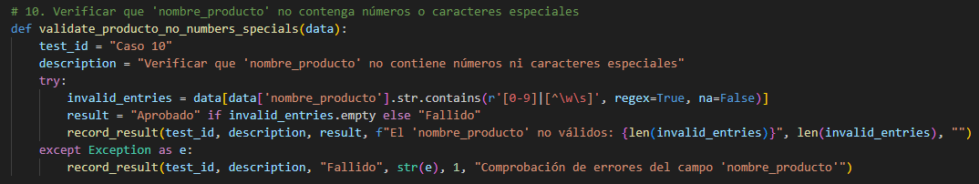

## Caso 11

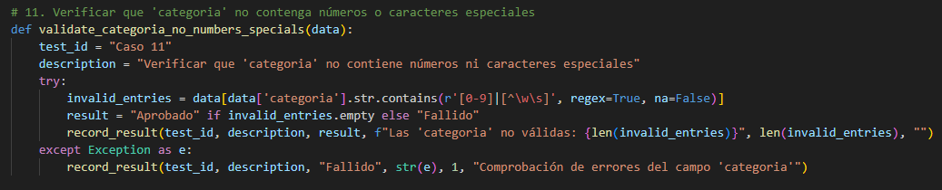

## Caso 12

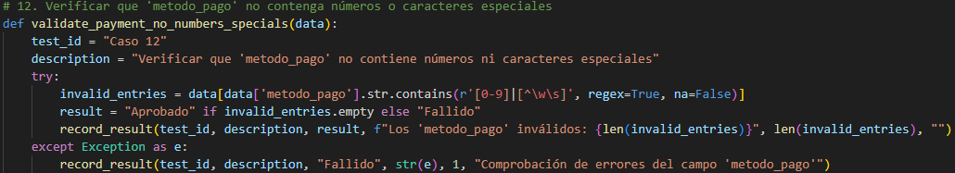

# Resultados de las pruebas:

Tabla de los resultados de la ejecución de las funciones anteriormente adjuntas

|  |  |  |  |  |  |
| --- | --- | --- | --- | --- | --- |
| Nombre del tester: | José Luis García Quinayás | | | | |
| Fecha ejecución | 27-10-2024 | | | | |
| Descripción de las pruebas | Casos de prueba para validar información del archivo ventas.csv | | | | |
| Versión | 1.0 | | | | |
| ID Caso | Descripción Caso de Prueba | Resultado | Descripción del Resultado | Número de Incidentes | Observaciones |
| Caso 01 | Validar formato de fecha del campo'fecha_venta' (AAAA-MM-DD) | Fallido | Fechas no validas: 285 | 285 |  |
| Caso 02 | Validar números positivos para los campos 'id_producto', 'precio', 'cantidad_vendida', 'total_venta' | Fallido | Valores negativos o cero: 507 | 507 |  |
| Caso 03 | Verificar que no hay números en 'nombre_cliente', 'nombre_producto', 'categoria', 'region', 'metodo_pago' | Aprobado | Campos que contienen números: 0 | 0 |  |
| Caso 04 | Validar de que no haya valores nulos o vacíos en todos los campos. | Fallido | Campos nulos/vacíos: 483 | 483 |  |
| Caso 05 | Validar que no haya caracteres especiales en los campos de cadena | Fallido | Caracteres especiales encontrados: 5849 | 5849 |  |
| Caso 06 | Validar que la región sólo contiene opciones válidas (Norte, Sur, Este, Oeste, Centro) | Fallido | Regiones no válidas: 41 | 41 |  |
| Caso 07 | Valirdar que el campo 'metodo_pago' contiene sólo 'Efectivo' o 'Transferencia Bancaria' | Fallido | Métodos de pago no válidos: 3138 | 3138 |  |
| Caso 08 | Validar que el campo 'metodo_pago' no contiene palabras acentuadas | Aprobado | Problemas de acentos: 0 | 0 |  |
| Caso 09 | Validar que 'nombre_cliente' no contiene números ni caracteres especiales | Fallido | Los 'nombre_cliente' no válidos: 4569 | 4569 |  |
| Caso 10 | Validar que 'nombre_producto' no contiene números ni caracteres especiales | Fallido | El 'nombre_producto' no válidos: 1341 | 1341 |  |
| Caso 11 | Validar que 'categoria' no contiene números ni caracteres especiales | Fallido | Las 'categoria' no válidas: 670 | 670 |  |
| Caso 12 | Validar que 'metodo_pago' no contiene números ni caracteres especiales | Fallido | Los 'metodo_pago' inválidos: 1577 | 1577 |  |

De igual manera, esta tabla también se la puede consultar en la carpeta en donde están los archivos, ya que del fruto de la ejecución de los scripts se generó un reporte en donde están los resultados de las pruebas, el nombre del archivo es report_test.xlsx

# Análisis de los problemas encontrados

1. Formato de fecha incorrecto

Se identifican fechas en formato DD/MM/AAAA y MM-DD-AAAA, eso afecta la precisión de los datos en los reportes y su interpretación.

1. Valores negativos en campos numéricos

En campos como precio, cantidad vendida se identifican valores negativos, lo cual no es lógico para los registros de ventas

1. Caracteres especiales

Se identifican caracteres especiales en campos ‘nombre_cliente’, ‘categoria’ y ‘metodo_pago’

1. Valores nulos y/o vacíos

Se encuentran registros o campos vacíos que afectan sustancialmente la capacidad de organizar, categorizar y realizar el análisis de datos correctamente

Estos problemas comprometen la integridad y coherencia de los datos, con lo cual es evidente la necesidad de un proceso de validación amplio y robusto

# Propuestas de mejora y Plan de acción

## Estrategias preventivas

1. Control y validación en las entradas de datos

Configurar validaciones minuciosas, estrictas y robustas en los formularios de entrada en los cuales se puedan restringir los formatos, rango de valores, y selección de opciones, ejemplo, listas de los campos que se necesite

1. Capacitación

Entrenar y/o indicar a los desarrolladores de software para que en los formularios de ingreso de datos activen controles o restricciones en cuando al tipo de dato que se ingresa

## Estrategias Correctivas

1. Limpieza o depuración de datos

Desarrollar scripts que ayuden en la identificación de datos erróneos y los corrijan, sean valores negativos, nulos, formatos incorrectos, entre otros.

1. Automatizar validaciones

Implementar scripts en Python que ayuden a identificar errores y al mismo tiempo los corrija en tiempo real, adicional, generando alertas en caso de que se identifiquen irregularidades

## Monitoreo y control

1. Implementar métricas y alertas

Como por ejemplo, el porcentaje de registros válidos par cada uno de los campos, y en caso de que se identifiquen errores, se activen automáticamente alertas

1. Revisiones

Continuas auditorias en pequeños rangos de tiempo para evaluar posibles errores con el fin de garantizar la limpieza o depuración continua del conjunto de datos

# Conclusiones y recomendaciones

Con lo hallado se identifica que existen distintos problemas de calidad de datos que afectan negativamente los análisis tanto presentes como futuros, de la misma manera, afecta la toma de decisiones basada en estos datos. Las metodologías ágiles nos permiten iterar rápido e identificar problemas por medio de pruebas independientes o modulares

Por último, como recomendaciones:

1. Implementación de validaciones en tiempo real para prevenir y disminuir problemas en el momento de la entrada de datos
2. Implementar scripts que tengan la capacidad de limpiar o depurar la información y con lo cual se garantice la calidad de la información
3. Capacitar a los desarrolladores en la importancia del control de la entrada de datos en los formularios